智能腕表的功能介绍

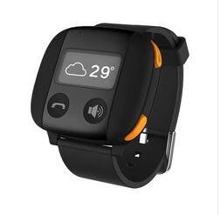
智能腕表，可持续充电，实现功能：
一、具备一键呼救功能，老人意外情况及时自动关联服务平台
二、具备精准定位功能，防止意外走失
三、具备心率与监测功能，实时监测老人健康情况
四、具备双向通话、离家判定、运动监测等功能
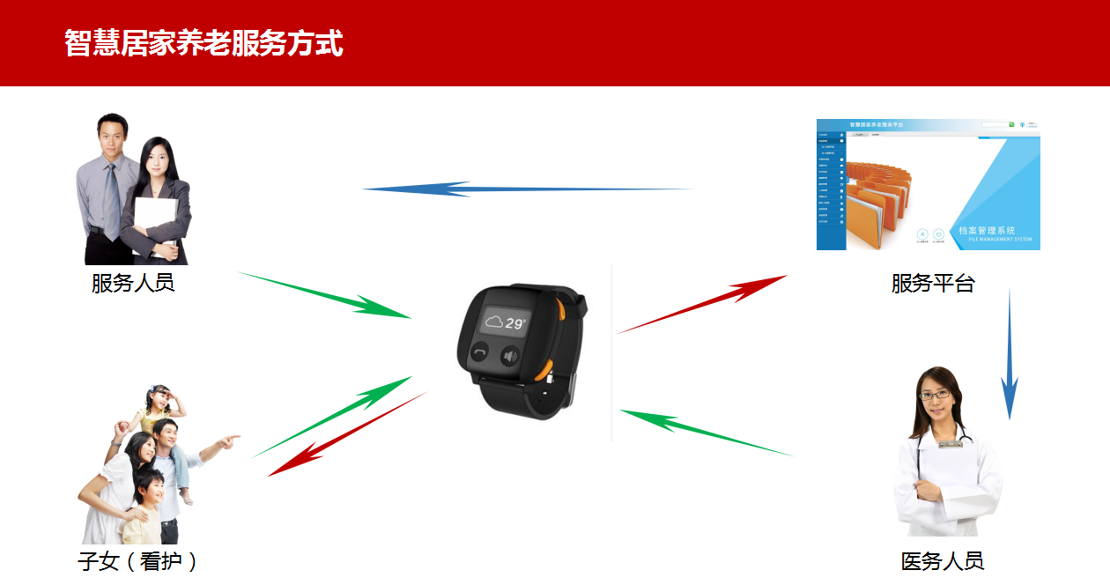

服务流程：
一、老人腕表自动向服务平台发送信息（设备状态、定位、老人姿态、监控数据），同时以电话（紧急呼叫）、短信（紧急信息）方式发送至子女（看护）端
二、平台收到紧急信息，同时关联服务人员，对老人状况进行及时处理
三、子女（看护）端以电话、短信方式接受信息并根据实际情况进行处理
四、老人腕表具备一键紧急呼叫功能，指令发出后可设置依次对平台服务人员、子女（看护）进行呼叫
五、老人腕表信息一般分为：设备状态（电量、网络、信号）、定位信息、电子围栏、活动轨迹、跌倒判定、心率监测、睡眠监测、运动数据
六、老人腕表需手机sim卡服务支持，目前不支持电信业务，已经洽谈了移动公司的集团服务，每月18元基本费可以包含100M流量，通话0.19一分钟。

服务商：苏州德锐克智能科技有限公司

